ПАВЕЛ ДЕМЧУК
юридический советник Transparency International Ukraine

Вред от коррупции. Каким он бывает и как получить компенсацию
ЧЕТВЕРГ, 21 МАРТА 2024, 08:00
Коли говорять чи пишуть про корупцію, найчастіше спадають на думку прізвища посадовців, звинувачених або вже засуджених за певні посадові зловживання чи хабарі.
Але ми забуваємо про іншу сторону – людей, у яких вимагають гроші, чи підприємства (як державні, так і приватні), яким завдають багатомільйонних збитків через розтрати. І ці учасники можуть розраховувати на відшкодування шкоди.
За весь період роботи ВАКС до 8 лютого 2024 року ми встановили, що у 112 кримінальних провадженнях були учасниками потерпілі особи. З них у 104 справах потерпілими були юридичні особи, у 6 – фізичні особи, а у 2 потерпілими були і фізичні, і юридичні особи одночасно. А у 2023 році ВАКС присудила до відшкодування 6 163 781 грн матеріальних збитків.
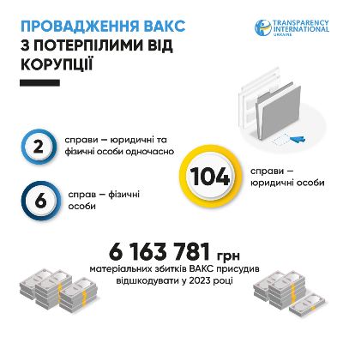
Тож спробуймо розібратися, чи завжди потерпілі від корупції отримують відшкодування, та й загалом чим особливі такі справи.

Корупція – це про абстрактну чи конкретну шкоду?
Шкода – це завжди певні втрати, упущення чи недоліки, завдані людям чи підприємству. Їхній розмір визначається залежно від виду шкоди.
Корупція та пов'язані з нею незаконні фінансові потоки перенаправляють державні доходи та завдають збитків державному бюджету, який має забезпечувати охорону здоров'я, житло, освіту та інші основні послуги. Крім цього, корупція підриває здатність держав забезпечувати повагу до прав людини.
Це відображається у роботі міжнародних інституцій. Наприклад, Комітет ООН з прав людини у 2018 році у висновку щодо Болгарії згадав про проблему безкарності, яка пов'язана з корупцією високопосадовців.
Крім того, корупція підриває довіру до відповідних органів та значною мірою сприяє нестабільності – це підкреслив спеціальний доповідач ООН з прав меншин.
Однак при вчиненні корупційних злочинів можна також говорити про конкретну шкоду – моральну, матеріальну та фізичну.
Наприклад, моральна шкода може проявлятися як переживання, сильні емоційні реакції та навіть психічні розлади. Довести заподіяння цієї шкоди, а тим паче виміряти її конкретний розмір досить складно. Переважно для цього беруть до уваги характер та обсяг страждань (фізичних, душевних, психічних тощо), яких зазнав позивач, а також характер немайнових втрат (їх тривалості, можливості відновлення тощо).
Наприклад, в одній зі справ колишній голова сільради на Київщині та ексдепутат обвинувачувалися у вимаганні €300 тис. та отриманні $10 тис. хабаря від місцевих підприємців за довгострокову оренду землі. Потерпілі обґрунтували завдану їм шкоду, як душевні страждання та приниження честі та гідності й ділової репутації їхнього підприємства, однак суд визнав цю шкоду непідтвердженою й виплатив лише матеріальну шкоду.
Але є і протилежні приклади, коли суд підтвердив факт завдання моральної шкоди. Ексдепутата Хмельницької обласної ради засудили за те, що він для збереження своєї посади підбурював виконуючу обов’язки директора Кам’янець-Подільської школи-інтернату "Славутинка" до передачі $50 тис. хабаря. Тоді потерпіла пояснила, що моральна шкода знайшла свій прояв у "щоденних думках та спогадах про ті події, почутті страху, негативних переживаннях, насторозі, тривожності, емоційних та тілесних реакціях, порушеннях сну, нервозності, переживанні психологічного дискомфорту, побоюваннях щодо майбутнього, … були порушені її життєві плани, погіршилась можливість побудови та реалізації нових перспектив і трудових звершень, продуктивної самореалізації, погіршився стан її здоров`я, а відтак якість життя в цілому".
Суд визнав ці доводи обґрунтованими і присудив виплатити їй 50 тис. грн моральної шкоди.
Матеріальна шкода – це грошові чи майнові збитки, яких зазнала людина. В цьому випадку доволі легко довести шкоду та визначити її грошовий еквівалент. Наприклад, це можуть бути гроші, розтрачені або привласнені засудженою особою.
До прикладу, колишнього заступника гендиректора Інституту титану Андрія Рачкова обвинувачували у привласненні 10 млн грн. Він перерахував їх на рахунки офшорної компанії за послуги, які насправді не надавали й не виконували. ПАТ "Інститут Титану" подало цивільний позов до суду та отримало повне відшкодування завданих збитків на підставі обвинувального вироку щодо Рачкова.
Схоже відбулося й у справі, в якій ексдиректора "Чорнобильського спецкомбінату" обвинувачували в укладанні договорів та придбанні дизельного палива та бензину А-92 за завищеними цінами. Підприємство зазнало 1 млн грн збитків, які за цивільним позовом відшкодували повністю.
А що ж із фізичною шкодою від корупції? За 4 роки роботи у рішеннях ВАКС такі випадки не траплялися, але корупція може завдати фізичної шкоди опосередковано:
- корупція у сфері охорони здоров’я може призвести до смерті людини, зокрема через різницю в якості послуг;
- корупція у сфері будівництва може призвести до травм, оскільки не було належних риштувань, або ж роботи були низької якості.

Хто такі потерпілі та які їхні права?
Якщо вам завдана шкода від злочину, то ви можете "отримати" статус потерпілого у кримінальному провадженні, подавши заяву про вчинення кримінального правопорушення. Однак не завжди потерпілий є заявником і не кожен заявник – потерпілий, адже про злочин може заявити будь-хто. Тож такий статус можна набути й пізніше в процесі, подавши відповідну заяву про визнання потерпілим.
Права та інтереси потерпілого захищені законом, тому він має право на представника, може ознайомлюватися з матеріалами справи, подавати докази та показання, брати участь у судових засіданнях, висловлювати свою думку про призначення покарання, укладати угоди про примирення, оскаржувати судові рішення тощо.
А найважливіше – потерпілий має право на відшкодування.

Як можна отримати відшкодування від корупційного злочину?
Є три варіанти: отримати відшкодування добровільно, відсудити його за цивільним позовом чи дістати компенсацію з держбюджету.
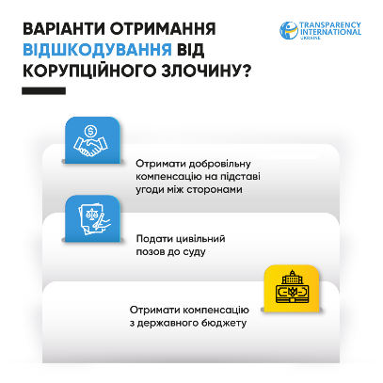
Перший варіант можливий переважно при затвердженні угод. Часто за таких випадків цивільний позов навіть не заявляють. Наприклад, в одній зі справ "Укрзалізниця" зазнала 200 млн грн збитків. Сторони дійшли домовленості щодо добровільного відшкодування компанії 2 млн грн. Така суттєва різниця в сумах пов’язана з майновим становищем обвинуваченого, який і мав виплатити гроші.
Аналогічна ситуація сталася, коли ДП "Держінформ’юст" відшкодували лише 500 тис. грн з 6,7 млн грн заподіяних збитків. Обвинувачені, які погоджуються на добровільну виплату відшкодування, можуть використовувати таке помʼякшення, щоб помʼякшити своє покарання.
Найбільш поширений спосіб отримати відшкодування – подати цивільний позов. За своєю суттю це заява, в якій потерпілий обґрунтовує розмір збитків, факт їхнього заподіяння обвинуваченим та просить їх відшкодувати. Позов можна подати до початку судового розгляду. Цивільним позивачем може бути як потерпілий, так і держава – або в особі прокурора САП (у визначених законом спеціальних випадках), або в особі окремої установи.
Станом на 8 лютого ВАКС закінчив розгляд 34 позовів у кримінальних провадженнях. З них задоволено (у тому числі частково) 18 цивільних позовів, а відмовлено у задоволенні лише раз – через недоведені збитки. Водночас було 4 випадки, коли суд закрив розгляд цивільних позовів, бо позивачі самі від них відмовилися. Ще 11 цивільних позовів залишали без розгляду (досить часто через виправдання обвинувачених).
Доля цивільного позову залежить від того, чи засудить суд обвинуваченого, чи виправдає його. Також були випадки, коли цивільний позов залишили без розгляду, оскільки в справі проти обвинуваченого закінчилися строки давності. Наприклад, у справі щодо завдання 13 млн грн збитків Департаменту охорони здоров’я Запорізької ОДА ВАКС вказав, що встановити обставини правопорушення неможливо, адже обвинувачений звільнений від кримінальної відповідальності, через що цивільний позов не підлягає вирішенню, і його залишили без розгляду.
Якщо суд залишив цивільний позов без розгляду, чи особа не подала його до початку розгляду, це можна зробити окремо, в порядку цивільного судочинства. Однак таких випадків у практиці справ ВАКС ми не встановили.
Буває й таке, що позивачі з певних причин відмовлялися від свого цивільного позову. Наприклад, у справі про злочинну організацію Януковича-Курченка та заволодіння стабілізаційним кредитом НБУ потерпілий Нацбанк згодом відмовився від позову, хоча зазнав збитків у понад 700 млн грн. Тому ВАКС був змушений залишити цей позов без розгляду.
Є також гіпотетична можливість отримати компенсацію з державного бюджету. Адже в держави є обовʼязок відшкодувати шкоду, завдану каліцтвом, іншим ушкодженням здоров'я або смертю (ст. 1207 ЦК України). І такі відшкодування призначають у тому випадку, коли невідомо, хто вчинив злочин, або ж ця людина неплатоспроможна.
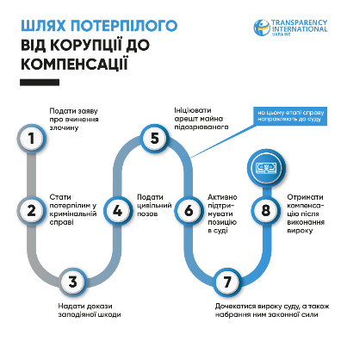
На жаль, спеціальний закон, який би встановлював порядок таких відшкодувань, досі не прийняли. Як і немає закону, який би визначав порядок реалізації обовʼязку держави компенсувати шкоду фізичним особам, про який згадується у ст. 1177 ЦК України. Тож і таких випадків у справах, підслідних НАБУ, ще не було.

Як покращити становище потерпілих від корупції?
Практика відшкодувань від корупційних злочинів не така велика, як хотілося б. Тому потрібно вирішувати основні проблеми, які є на рівні законодавства та практики його застосування.
Ми проаналізували доповіді та публікації Асоціації з імплементації Конвенції ООН проти корупції, спрямовані на покращення юридичного становища потерпілих від корупції. І виявили такі можливості для цього.
Найперше – норми щодо відшкодування мають бути простими, прозорими та зрозумілими у застосуванні. Потерпілих треба повно поінформувати про право вимагати відшкодування. А правоохоронні органи та антикорупційний суд повинні докладати всіх зусиль, щоб забезпечити та полегшити участь потерпілих на всіх стадіях провадження, враховуючи їхню позицію при розгляді справи.
Окремі обов’язки можуть покладатися на державу. Провадження не мають створювати для потерпілих фінансовий тягар, який би заважав або демотивував їх заявляти про відшкодування. Тож держава має надавати допомогу та підтримку, коли це потрібно потерпілим.
Окремо пропонується розглянути можливість створити спеціальні фонди і механізми, з яких потерпілі зможуть отримувати компенсації наперед, не чекаючи на завершення тривалого цивільного або кримінального провадження.
Це не завжди можливо, враховуючи вимоги національного законодавства. Тож якщо компенсацію можна отримати лише після судового розгляду, а провадження немає або його розгляд затягують, тоді держава не виконує своїх зобов’язань.
Важливу роль щодо захисту прав потерпілих від корупції можна надати недержавним організаціям.
Представник Transparency International (TI) Brazil Фабіано Анджеліко під час виступу на 10-й відновленій сесії Групи перегляду реалізації Конвенції ООН проти корупції розповів про випадок, коли компанія зобов'язалася виплачувати $700 млн компенсації протягом 25 років. Прокурори тоді погодилися, що TI Brazil запропонує систему управління фондом, утвореним з платежів тієї компанії. Керувати фондом будуть як сама компанія, так і представники громадськості, а його мета – запобігання корупції.
У країнах ЄС зараз широко дискутується проєкт Директиви про боротьбу з корупцією. Наші колеги з Transparency International надали свій висновок щодо цього проєкту і пропонують слушні рекомендації в частині статусу потерпілих від корупції:
- оперативно ідентифікувати та залучати потерпілих (державних і недержавних) до кримінальних проваджень;
- надати можливість представляти інтереси потерпілих недержавним організаціям;
- організувати роботу координаторів роботи з потерпілими;
- забезпечити у справах проти корупції визнання потерпілими і застосування положень Директиви ЄС, що встановлює мінімальні стандарти щодо прав, підтримки та захисту потерпілих від злочинів.
Єврокомісія у звіті щодо України також згадувала про необхідність привести законодавство України про права потерпілих у відповідність до Директиви 2012/29/EU та Директиви 2004/80/EU щодо компенсації жертвам злочинів.

***
Як бачимо, дотримання прав потерпілих та надання їм можливостей ці права захищати може знизити рівень корупції в країні. Адже потерпілі, маючи приватний інтерес, можуть захищати свої права активніше, ніж державні органи та підприємства.
Щоб це сталося, треба підвищити обізнаність людей щодо отримання компенсацій від вчинених корупційних злочинів. А також сформувати чітку судову практику щодо того, яким чином визначати розмір моральної шкоди. Не менш важливою є якісна правнича допомога потерпілим – у випадку зі шкодою для підприємств ідеться про ефективну роботу їхніх юридичних служб.
Це, а також якісна взаємодія органів досудового розслідування з потерпілими (або потенційними потерпілими) від корупційних кримінальних правопорушень дозволять сформувати послідовну судову практику щодо відшкодувань потерпілим завданих збитків.
І звісно ж, варто постійно досліджувати нові практики захисту інтересів потерпілих від корупції. Наприклад, розглянути можливість створити спеціальні фонди відшкодування збитків. Та, зрештою, Україні треба прийняти спеціальне законодавство про відшкодування державою збитків потерпілим в тих випадках, коли конкретного злочинця не встановлено.

